教育部增置國小圖書教師輔導與教育訓練計畫
圖書資訊利用教育課程綱要-教案設計
一、教學設計理念說明
本教學設計期望能透過課程引導讓孩子學習BIG6模組設計，透過提問讓學生從如何產出學習的主題，進而定義問題，討論研究的範疇，再共同擬定搜尋資訊的策略，搭配圖書資訊利用課程取得資訊、以及閱讀理解來進行利用資訊，更透過上台分享的方式與他人分享整合資訊的成果，最後再進行自我評量、以及他人評量的方式來評鑑資訊，省思自己的學習歷程。
本教學方案的設計是以四年級社會領域「我的家鄉」為課程主軸學習主軸，運用閱讀課時間進行主題式延伸學習，規劃出一系列的以學生為主題的學習任務，讓學生以小組合作方式進行，以三、四人一組為原則，共同分攤學習任務。透過小組對話、討論，整合運用圖書館利用教育技巧以及閱讀素養的能力，學習Big6模組，讓他們對課本的學習產生興趣，更能有機會深入思考自己身邊的相關議題，對自己身處的家鄉有更多且更深入的認識。
不過由於四年級學生學習經驗不足，所以本教學設計以BIG6中的第一步驟：「定義問題」為主要教學目標，讓學生透過小組討論，探索有興趣的主題，並嘗試產出有意義的學習子題。其餘BIG6的五項步驟雖非本課程教學目標，不過為了要給學生一個完整的學習歷程，本教學方案中仍依序進行，讓學生有一個主題學習的初體驗。
二、教學單元設計說明
領域/科目 |  | 社會 |  | 設計者 |  | 資訊素養小組-傅宓慧
實施年級 |  | 四年級 |  | 總節數 |  | 7
面向 |  | 資訊素養 |  | 主題 |  | 認識BIG6～我會進行主題學習
單元名稱 |  | 我們的家鄉
單元內容簡述 |  | 本課程是以BIG６主題學習課程的進行方式，是以四年級上學期社會領域「我們的家鄉」為學習主題，運用閱讀課的時間以小組合作學習進行，引導學生產出有興趣的研究主題，並進而深入探討，也搭配學校鄉土導覽活動，體驗不同形式的資訊蒐集方式，輔以閱讀、資訊整理的任務，讓課本的文字與生活有更多的連結。
單元核心概念 |  | 本單元核心概念為透過我們的家鄉的探究主題，運用多樣化的學習策略，獲取與主題相關的資訊，並加以整理。從課本學習出發，
學生學習  基礎背景 |  | - 學生有基本的圖書館查找書籍能力  - 學生有運用網路查找資訊的經驗
設計依據
學習  重點 | 學習表現 |  | 3a-Ⅱ-1 透過日常觀察與省思，對社會事物與環境提出 感興趣 的問題。  3b-Ⅱ-1 透過適當的管道蒐集與學習主題相關的資料，並判讀其正確性。  3b-Ⅱ-2摘取相關資料中的重點。  3c-Ⅱ-1 聆聽他人的意見，並表達自己的看法。  3c-Ⅱ-2 透過同儕合作進行體驗、探究與實作。 |  | 核心  素養 |  | 社-E-A2  敏覺居住地方的社會、自然與人文環境變遷，關注生活問題及其影響，並思考解決方法  社-E-B1  透過語言、文字及圖像等表徵符號，理解人類生活的豐富面貌，並能運用多樣的表徵符號解釋相關訊息，達成溝通的目的，促進相互間的理解。  社-E-C2  建立良好的人際互動關係，養成尊重差異、關懷他人及團隊合作的態度。
 | 學習內容 |  | Ab-Ⅱ-1 居民的生活方式與空間利用，和其居住地方的自然、人文環境相互影響。  Bc-Ⅱ-1各個族群有不同的命名方式、節慶與風俗習慣。
議題  融入 | 議題名稱 |  | 閱讀教育
 | 實質內涵 |  | 閱 E3 熟悉與學科學習相關的文本閱讀策略。  閱 E5 發展檢索資訊、獲得資訊、整合資訊的數位閱讀能力。  閱 E13 願意廣泛接觸不同類型及不同學科主題的文本。
與其他領域/科目的連結 |  |  | 國語文領域  5-Ⅱ-6 運用適合學習階段的摘要策略，擷取大意  5-Ⅱ-9 覺察自己的閱讀理解情況，適時調整策略。  5-Ⅱ-11 閱讀多元文本，以認識議題  綜合領域  2a-II-1 覺察自己的人際溝通方式，展現合宜的互動與溝通態度和技巧。  2b-II-2參加團體活動，遵守紀律、重視榮譽感，並展現負責的態度。
教材內容 |  |  | - 康軒版四年級上學期社會課本  - 圖書電子報/圖書資訊利用教育教學綱要/資7-2-2教學簡報。  - 圖書館內史地類相關圖書。  - 網路相關網站資源及資料庫。
教學設備/資源 |  |  | - 課程進行投影設備  - 學生討論成果投影設備（實務投影機或其他相關器材）  - 與家鄉相關教材及書籍  - 繪製成果所需海報紙張及便利貼
學習目標
1. 在課程延伸討論中發現有興趣的主題並從中擷取值得探究問題。
2. 評估與選擇解決問題的可能做法，並運用多樣的方式尋求答案。
3. 學習與小組同儕合作，透過簡單的圖、表蒐集並整合資訊。
4. 表達主題探究的發現並樂於與他人分享。

三、教學活動設計流程簡述
時間/節次 | 教學活動設計 | 搭配  投影片 | 教材 | 備註  (評量或說明等)
第一節  10’  10’  20’  第二節  40  ’ | 活動名稱：【有趣的主題】  引起動機  - 教師運用四年級社會課本的[我們的家鄉]，引發學生學習興趣。  - 教師說明本課程學習目標，讓孩子們對於接下孩的的活動有所期待。  - 教師介紹BIG6的流程圖，請學生猜猜依每一個步驟的學習目標，讓學生可以知道做報告的方式，並了解到接下來的課程要進行的任務挑戰  - 教師說明並跟學生討論分組學習的好處以及可能會遇見的問題。  發展活動（一）訂定方向  - 教師透過投影片引導孩子思考關於家鄉的地理位置以及家鄉的特色，幫助孩子喚醒回憶，也聚教學校所屬的鄉鎮。可運用小白板讓學生寫下想法。  - 讓孩子說出關於學校所屬的鄉鎮的相關特色，鼓勵學生發言或運用小白板紀錄，並透過黑板將學生的發言紀錄下來，以利之後討論。  - 教師提問：還有什麼方法可以更了解這個鄉鎮呢？或是還有什麼方式可以激發更多想法呢？讓學生自由發言，引導學生至圖書館找尋家鄉相關資訊。  - 在前往圖書館之前，教師先進行圖書尋書教學。教師提問：圖書館的書籍那麼多，我該從何找起比較節省時間？引導學生注意十大分類法的六、七（史地類）以及其他可能擺放家鄉主題書籍之書櫃。  - 教師提問：「還有沒有一些關於家鄉的資訊他是藏在別的書籍中的呢？」引導學生拓展搜尋書籍的關鍵字詞。例如家鄉的老房子可能會在介紹古蹟的書籍中。  - 協助學生分組，以三、四人一組為原則，小組共同合作至圖書館尋書。  發展活動（二）至圖書館找資訊  - 教師帶孩子進入圖書館，並運用競賽方式，讓學生積極在圖書館中找尋與家鄉議題相關的書籍。  - 教師將找到的書籍擺放在明顯處，讓學生發表他是如何找到這些書籍的。  - 引導學生透過書名預測內容，找出這本書主要內容。  - 教師引導學生將所有找到的書籍簡單分類：同樣的書一類、內容相似的一類。並運用便利貼讓學生寫下分類依據  - 教師檢視學生的分類，並運用電腦直接將學生分類結果打字呈現。讓學生可以一覽所有相關主題。  - 讓學生同組坐在一起自由挑選想要了解的主題。教師引導學生思考：「你想要知道這主題的什麼資訊呢？」  - 教師透過引導PPT讓學生知道KWL，並運用小白板，讓學生在小白板中寫下K:對於這個主題我已經知道些什麼;  Ｗ:對於這個主題我還想深入了解些什麼。  接著教師運用投影設備展示每一組的KW，並向全班說明各組內容。  - 小組共寫討論後，試著讓每位小朋友自己寫一寫想要深入了解的資訊。教師發下便條紙，每人兩張，讓每位孩子在便利貼中寫下自己對於這個主題的Ｗ，拓展思考廣度，並黏貼進「」中（附件一）。  綜合活動  - 教師運用投影設備（或是直接打字）呈現學生的主題問題蒐集單。讓全班一起看看大家討論的結果。  - 教師指導大家逐一刪除或修正每一個小子題  - 教師鼓勵班上同學一起幫忙思考更多的研究子題。每一主題以四題子題為原則。  - 教師提問：「為什麼我們要寫出學習的子題呢？」引導學生思考主題學習時因為時間有限、人力也有限，必須訂定範圍。 | 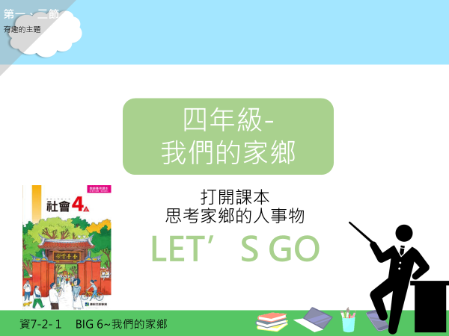  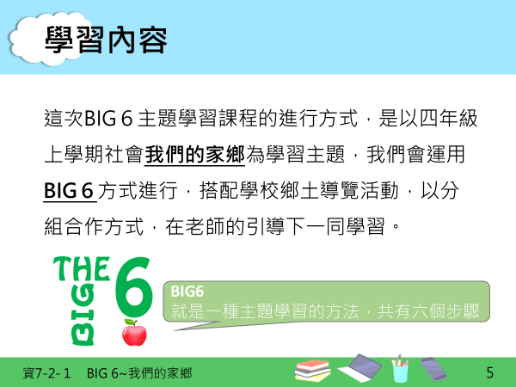  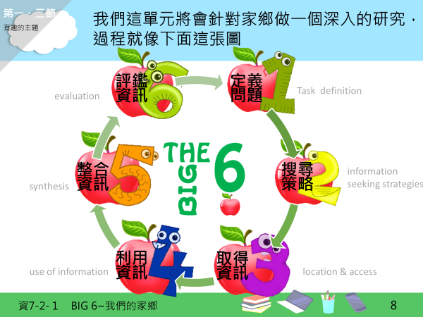  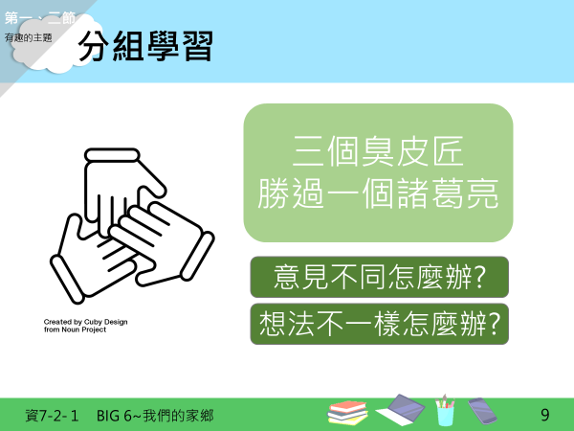  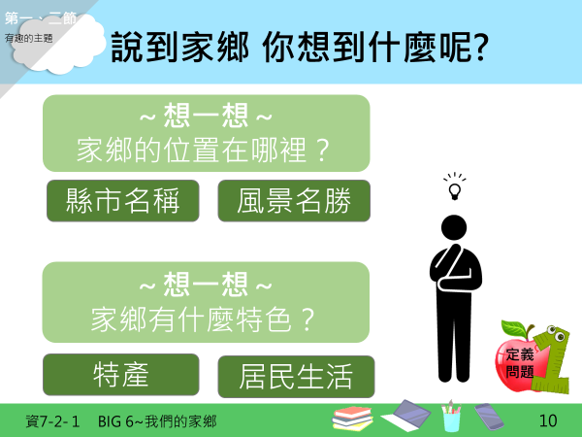  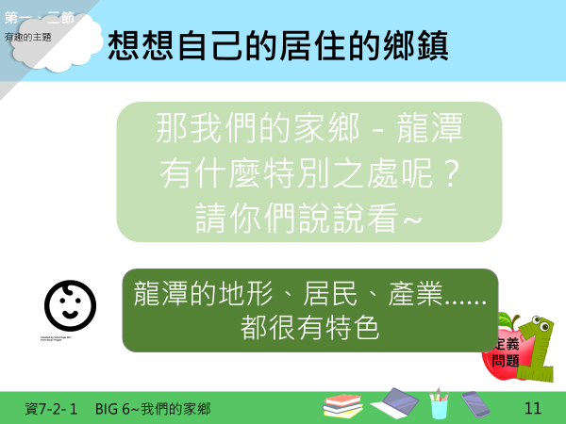  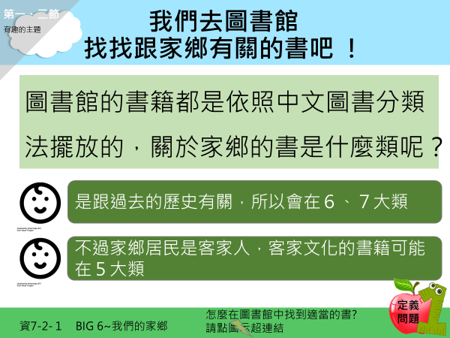  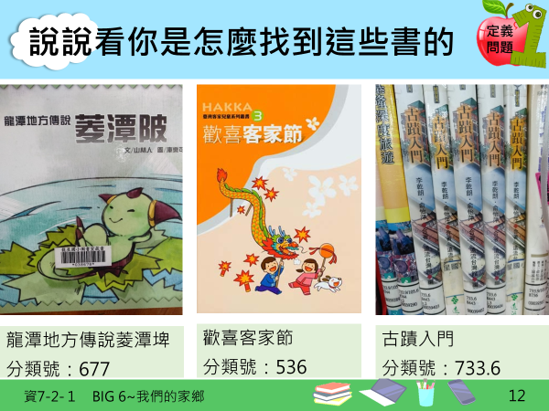  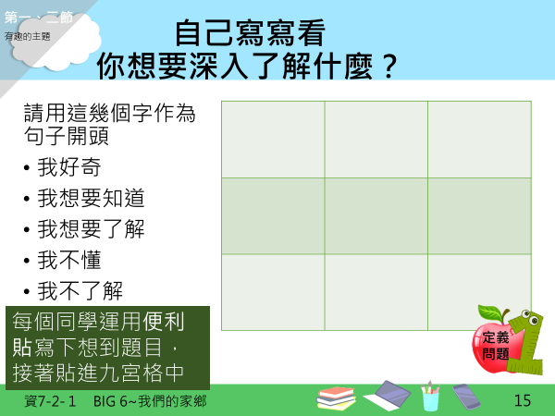  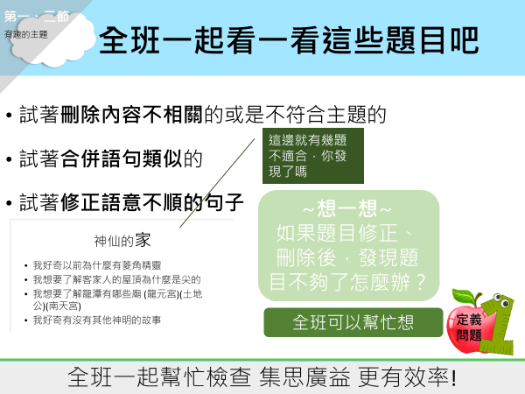  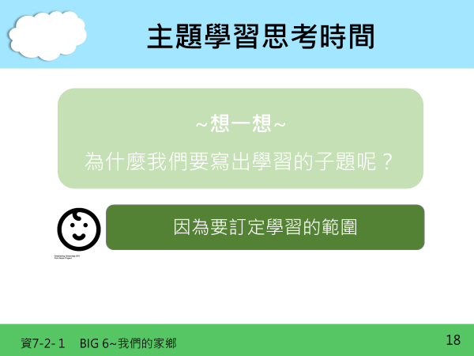 | 康軒出版_四上社會課本  小白板  各校圖書館內平面圖  借閱相關書籍  便利貼  小白板  附件一主題問題蒐集單  小白板 | 教師可以運用班級經營方式鼓勵孩子發言  學生第一次聽見這個教學活動一定不了解，教師可用較為生動有趣方式加深學生印象  將社會課本的視角拉至學生的生活  教師可運用教室相關設備讓這些討論可以被看見  PPT中有超連結，可開啟圖1-2-3能查詢館藏目錄  出發前先讓學生熟悉，可以節省更多時間。  這些資訊的上位概念需要老師多加引導  出發前須要提醒孩子帶足相關文具、借閱證。  教師需要先行盤點圖書館有無足夠數量的相關書籍。書籍如果不足則需要教師先行至公共圖書館借閱。（見文末備註(1)）  這些資訊的上位概念需要老師多加引導  可以視資訊量多寡讓孩子自由挑選自己喜歡的主題  PPT中有超連結閱2-1科普書真奧秘連結先進行小組一起寫，再讓每個孩子自己寫。寫好的同學可以幫忙還沒完成的組員  呈現每一組的討論結果可以讓孩子透過對話彼此協助（見文末備註(2)）
第三節  20’  10’  10’s | 活動名稱：【多元的資訊蒐集方式】  引起動機  - 教師複習前一節課進度，喚起學生回憶。  - 教師發下每一組修正後的題目，以及空白紙張一張，引導每一組將剛剛大家討論修正後的題目，運用心智圖方式繪製在空白的紙張上。  - 教師在黑板上張貼各組的主題學習心智圖，讓全班彼此欣賞  發展活動  - 教師提問：「獲取資訊有很多方法，你知道哪些方法呢？」學生運用小白板寫下想法。（學生可能回答：上網、問人……等）  - 教師在投影片中呈現蒐集資訊進行學習的方式，並逐一討論每一項的利弊優缺。（表格參考如下）  方法 書籍 網路 實驗 問人  優點  缺點  - 教師引導學生思考：「對於這堂課要學深入了解的主題，有哪些方法比較適合我們去蒐集資訊呢？」請學生說明自己的想法。  綜合活動  教師引導學生討論如果在書籍中找不到所需資訊怎麼辦?並引導孩子討論找尋解決問的方法。教師呈現搜尋資訊的歷程，並讓孩子思考「找不到相關的資訊時可以怎麼做呢？」、「所有的問題都有答案嗎？」 | 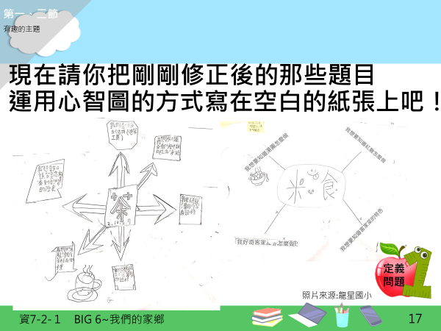  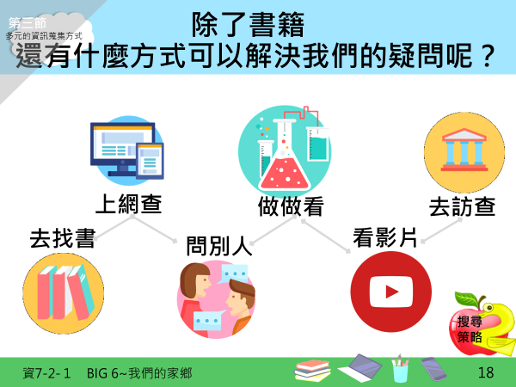  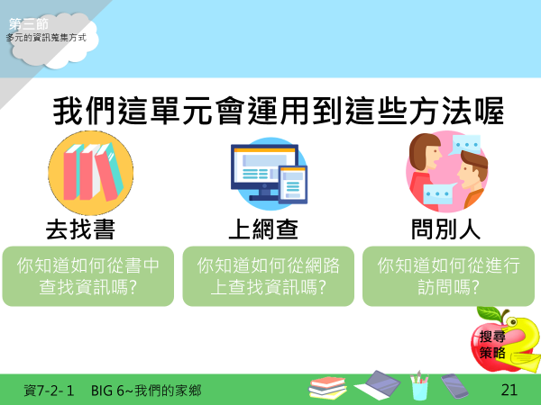  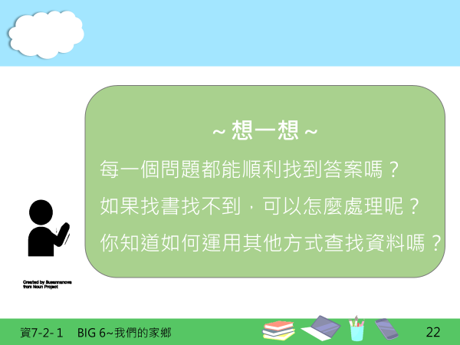  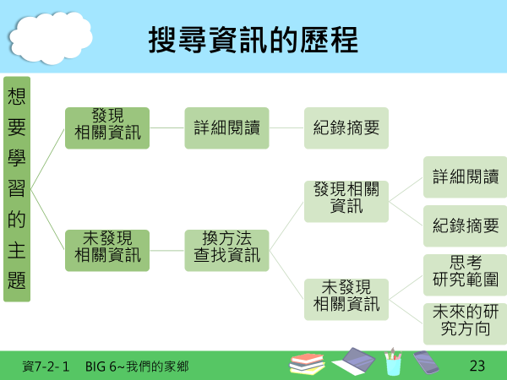 | 小白板 | 事先將前一節課大家討論修正的學習子題列印出來方便學生參考  學生常以為書中就一定有答案,或是查電腦最好,所以教師就可在這時討論（見文末備註(3)）
第四節  10’  15’  10’  5’  第五節  40’ | 活動名稱：【我是資訊搜尋家】  引起動機  - 教師請學生準備好之前在圖書館的書籍，引導學生思考「該如何在書籍中查找資訊呢？」  - 引導學生找出目錄，並從目錄中翻找與想要閱讀的內容。  - 教師說明這些內容可能會用別的語詞來寫，所以我們要閱讀文章後才能找到想要的資訊  發展活動(一):閱讀書籍  - 教師運用教室投影設備（或實物投影機）示範自己如何運用書籍的目錄，指導孩子如何查找資訊。  - 教師示範如何翻到指定的頁面並示範放聲思考。  - 教師示範自己閱讀的歷程，並指導孩子摘要：不需要整段抄下來、先試著找出重點、再用自己的話說說看。  - 教師提醒孩子這些書籍並非自己的書籍，所以無法畫線註記。接著指導孩子運用便利貼，將自己查找到的資訊抄錄下來。  - 教師提醒學生便條紙的下方或背面要註記資訊來源以方便日後查詢  - 教師再次示範書籍中的圖說，提醒孩子這類書籍中的圖片，下方的說明也要閱讀。  - 教師說明摘要方式，並讓學生想一想「整面抄下來」或是「過於簡短」，這樣好嗎？  - 教師指學生閱讀版權頁，並依表格紀錄（附件二）  發展活動(二):網路查找資訊  - 教師提問「如果書籍中找不到所需資訊怎麼辦呢？」引導學生朝向下一個查找資訊的方式進行。  - 教師詢問學生在網路上查找資訊的方式，鼓勵孩子發言。  - 教師指導學生在GOOGLE搜尋列輸入正確的關鍵字詞的方式（指導學生輸入兩個關鍵詞並使用空格）  - 教師引導學生觀察搜尋到的網頁，並思考判斷「哪一個網頁的資訊比較適合做為主題學習參考使用呢？」請學生注意網域名稱來判斷資料的正確性。  - 教師點開區公所的網站，帶領孩子閱讀，並提問「應該如何摘要呢？」再次提醒學生無須整段抄寫。  - 教師指導學生紀錄網站資訊，帶領學生找出網站名稱、並記錄搜尋時間以及網址。(附件二)  發展活動(三):採訪專家  教師說明採訪專家注意事項，以及請學生事先擬定想要採訪的問題。並指導學生運用校外踏查時完成採訪紀錄單  綜合活動  - 教師讓孩子開始嘗試查找資訊，並準備便利貼供學生使用。  - 教師巡視，各組提供協助，並給予口頭鼓勵及肯定。每生先完成兩張摘要便利貼，黏貼至主題心智圖中，教師分別予以討論以及引導。  - 與學生約定書籍摘要完成的學生使得已運用平板(或電腦)查找資料並確實摘要記錄。  - 教師將完成的主題心智圖張貼至黑板上供全班小朋友參考，並教師邀請學生分享自己閱讀摘要的方式。 | 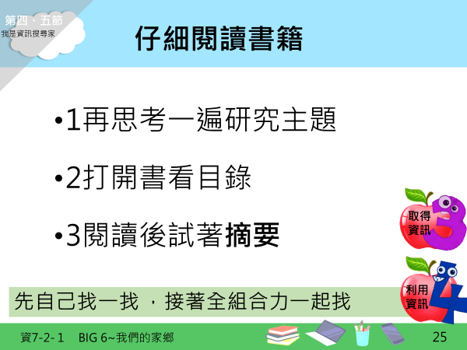  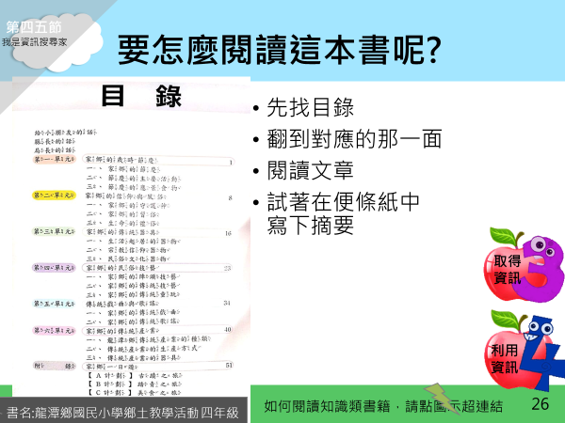  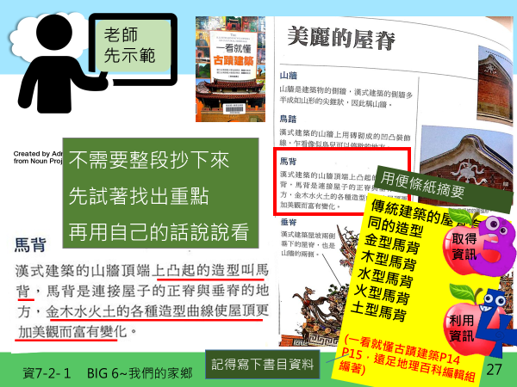  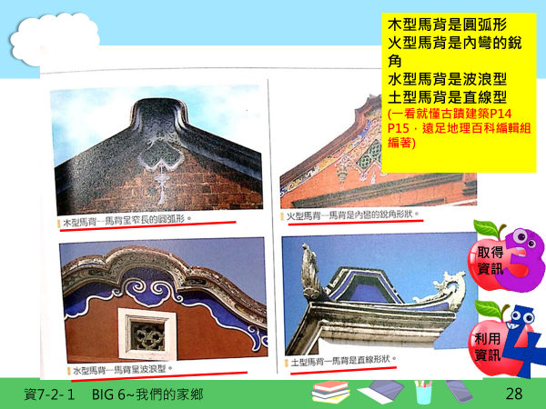  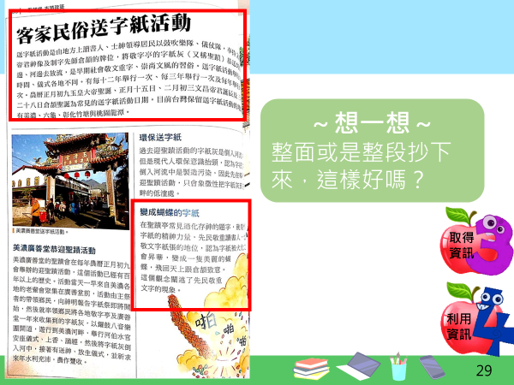  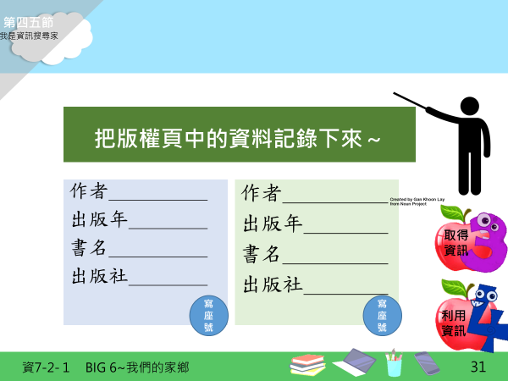  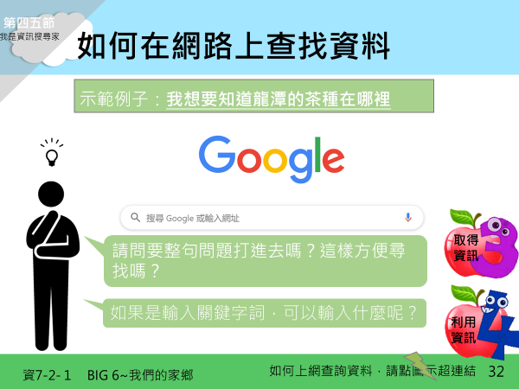  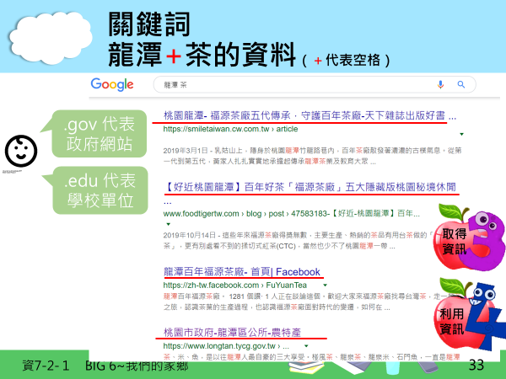  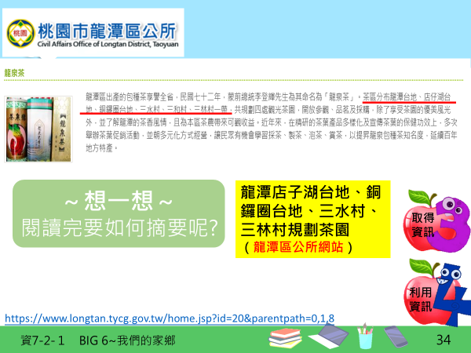  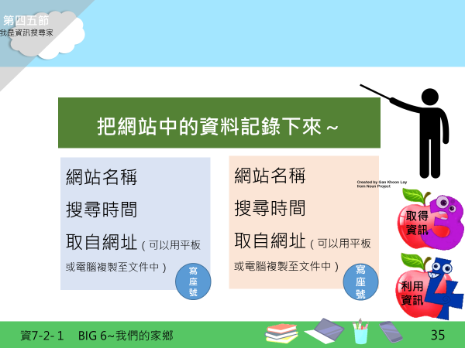  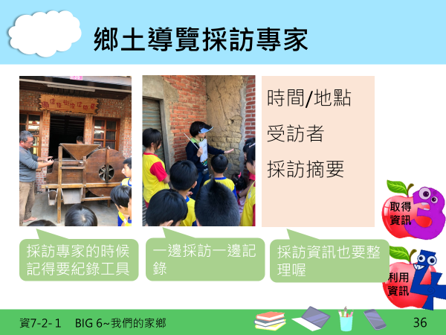 | 借閱相關書籍  投影設備  便條紙  附件二書目資訊抄錄格式  教師用電腦投影  學生可用平板練習  附件二網站資訊抄錄格式  附件二採訪資訊抄錄格式  相關書籍、  便利貼、平板(或電腦) | 如果書籍不足或是學生經驗不足的情形下，可以讓兩生共讀一本書。  教師先示範，接著在帶著孩子進行  見文末備註(5)  抄錄書目無須依循APA格式，簡單註記即可  教師將空白表格展是在黑板上。如果書籍沒有作者，則抄錄「主編」或「編者」  學生在這階段經驗不足，所以很需要教師示範。  關鍵字詞通常是名詞  以權威性較高的網站為主（.gov、.edu)  如果學生有平板，可以複製後進入剪貼簿編輯  搭配學校校外教學進行。(見文末備註(4))  黑板投影機可以呈現書籍查找資訊之頁面  學生使用平板(或電腦)需要事先約束，確認學習目標
第六節  5’  30’ | 活動名稱：【海報創作１２３】  引起動機  - 教師在課程進行前，先在黑板上張貼各組的主題心智圖，以利確認每一組的學習進度。  - 教師藉由PPT說明製作海報之要點，如「地雷區」以及「字體大小」。  發展活動  - 發放海報紙（四開）以及繪圖相關文具供每一小組使用，引導學生適當的分工合作。  - 教師巡視各組情形，確認學生合作狀態，並檢視各組海報，提醒各組需要調整或補充的內容。  - 提醒各組如海報內容還需加強，利用課餘時間完成。  綜合活動  教師將孩子完成之海報張貼在黑板上供學生彼此欣賞。 | 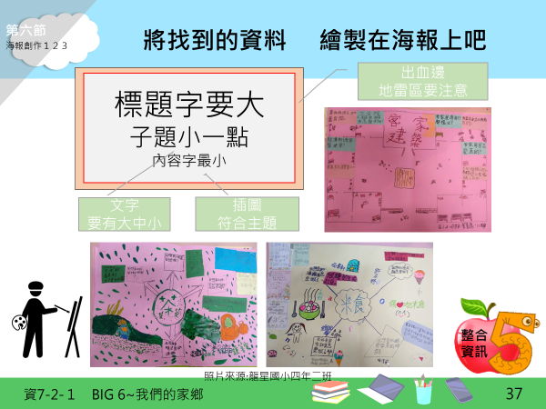 | 海報紙、彩色筆 | 心智圖可以做為報草稿參考使用，也可以加入創意設計。
第七節  10’  30’ | 活動名稱：【家鄉達人發表會】  引起動機  - 教師在黑板上公告報告順序，並複習報告三要素：開場白、內容、結尾。（附件三）  - 教師運用PPT公布評分表，讓孩子了解評分依據（由教師評分）（附件四）  發展活動  - 確認學生準備好後，依序上台報告，並由教師主持以及評分。  - 全班同學聆聽報告時要安靜、用心、仔細聽，觀看其他組的成果。  - 各組報告完畢後教師可隨機邀請同班同學給予回饋鼓勵或建議。  綜合活動  報告完畢後，在黑板上張貼各組海報，全班學生學習參考。  教師發下自評表（附件五），讓學生自我評估這段時間的學習收穫。 | 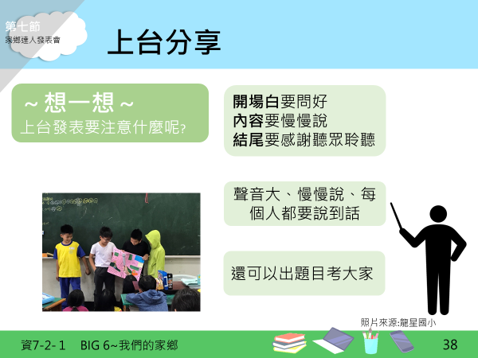  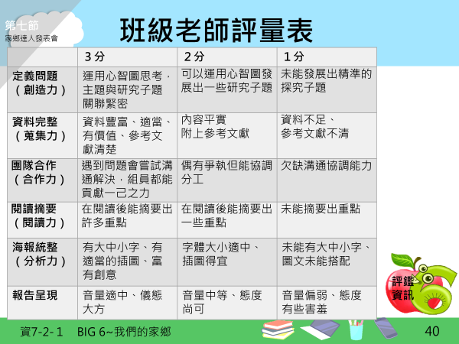  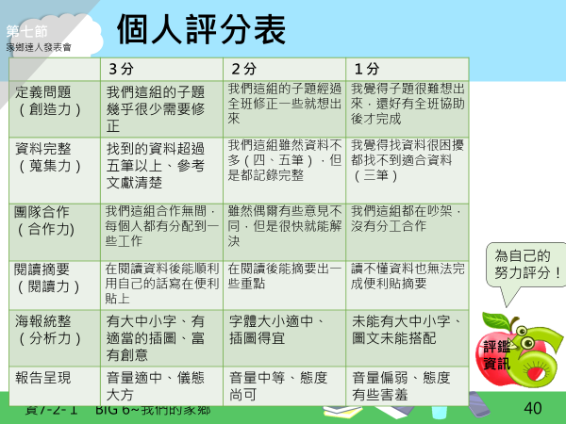 | 附件三 上台報告稿  附件四 主題學習教師評分表  評鑑  資訊  附件五 主題學習個人評分表 | 在課程開始前要先預告  先說明，讓學生知道報告時老師會評分的方向。  聆聽報告的禮貌  也可搭配小日記，讓學生可以說明自己在歷程中的努力及收穫。
●參考資料：
林菁（2007）。資訊素養融入國小四年級社會學習領域教學—小小古蹟解說員的培訓研究。教育資料與圖書館學季刊，44（3），357-378。
龔冰蕾（2018），國小探究式資訊素養課程發展之行動研究－以嘉義大學附設實驗國民小學為例，國立政治大學圖書資訊學數位碩士在職專班碩士論文。
國民中學資訊素養(Big6)融入專題研究教學教案 https://sites.google.com/site/tlresource99/home/big6
●備註:
- 本教學方案是搭配學生四年級認識家鄉在地化課程進行，如果教師所屬之學校沒有類似相關書籍，教師可以擴大研究主題，以縣市為研究主題，或是以台灣為研究主題，同樣可以順利逕行主題式的學習。建議教師在課程開始前先行清點圖書館中相關教學材料的數量。
- 在課程中教師可以運用教室各種設備，呈現各組討論結果，讓孩子看見思考的歷程，也是模仿學習最簡便的方式。在本教案中，筆者是直接當場打字投影給學生看，教師也可以拍照後再投影，或是使用實務投影機等設備。
- 在進行主題式學習時，就是一個不斷蒐集資訊、整理資訊、發現新的問題、在發現新的資訊的歷程，這樣的學習歷程可以讓學生思索關於學習的重要問題「如果所有的方法都試過了還是找不到答案呢？」、「每一個問題一定都有答案嗎？」讓孩子理解知識之奧妙，就是在於不停的探索以及蒐集相關的訊息後再加以整理思考，內化成自己的想法。
- 本教學方案可以搭配學校校本課程進行，或是為學生安排社區參訪，讓學生有機會與專家面對面，拓展學習視野，也可增加資訊蒐集的經驗。
- 放聲思考：教師的放聲思考可以幫助孩子在查找時「自言自語」提示自己，在平日的教學活動中，如果學生要學習一個新的閱讀技巧，筆者常會先行示範，並大聲將自己的思考模式唸出來，讓學生觀摩學習老師是如何閱讀、如何摘要的。
學生摘要指導可參考「課文本位摘要策略之教學」。
課文本位摘要策略之教學網址為：http://140.127.56.86/pair_System/Search_NewsList.aspx

附件一 小組想要深入了解的主題問題蒐集單
關於這個主題，我們這組想要了解什麼呢？
主題名稱：

組員座號：
定義
問題

附件二
書目資訊抄錄格式
作者＿＿＿＿＿
出版年＿＿＿＿
書名＿＿＿＿＿
出版社＿＿＿＿
作者＿＿＿＿＿
出版年＿＿＿＿
書名＿＿＿＿＿
出版社＿＿＿＿

網站資訊抄錄格式
網站名稱
搜尋時間
取自網址
（可以用平板或電腦複製至文件中）
網站名稱
搜尋時間
取自網址
（可以用平板或電腦複製至文件中）

定義
問題
採訪資訊抄錄格式
取得
資訊
時間/地點
受訪者
我的問題:

他的回答:

利用
資訊
附件三 上台報告稿
開場白：鞠躬、問好、說目的
各位同學大家好(注意眼神交會)，我們這組要跟各位分享這個主題（手指著海報），我的名字是（ ）（每個組員都要說出自己的名字）
內 容：依序跟大家說明你們研究的子題以及查找到的資料。
關於這個主題，我們想要了解的是（ 唸出子題 ），接下來就讓我們一一跟你們分享吧。（依序讀出查找到的資料）

結 尾：感謝、互動、給祝福。
謝謝大家的聆聽，接下來我們要來考考你（出一個題目考同學），祝福你們有美好的一天。

附件四 主題學習教師評分表
評鑑
資訊
 | ３分 | ２分 | １分
定義問題  （創造力） | 運用心智圖思考，主題與研究子題關聯緊密 | 可以運用心智圖發展出一些研究子題 | 未能發展出精準的探究子題
資料完整  （蒐集力） | 資料豐富、適當、有價值、參考文獻清楚 | 內容平實  附上參考文獻 | 資料不足、  參考文獻不清
團隊合作  （合作力） | 遇到問題會嘗試溝通解決，組員都能貢獻一己之力 | 偶有爭執但能協調分工 | 欠缺溝通協調能力
閱讀摘要  （閱讀力） | 在閱讀後能摘要出許多重點 | 在閱讀後能摘要出一些重點 | 未能摘要出重點
海報統整  （分析力） | 有大中小字、有適當的插圖、富有創意 | 字體大小適中、插圖得宜 | 未能有大中小字、圖文未能搭配
報告呈現 | 音量適中、儀態大方 | 音量中等、態度尚可 | 音量偏弱、態度有些害羞
附件五 主題學習個人評分表
評鑑
資訊
 | ３分 | ２分 | １分
定義問題  （創造力） | 我們這組的子題幾乎很少需要修正 | 我們這組的子題經過全班修正一些就想出來 | 我覺得子題很難想出來，還好有全班協助後才完成
資料完整  （蒐集力） | 找到的資料超過五筆以上、參考文獻清楚 | 我們這組雖然資料不多（四、五筆），但是都記錄完整 | 我覺得找資料很困擾，都找不到適合資料（三筆）
團隊合作  （合作力) | 我們這組合作無間，每個人都有分配到一些工作 | 雖然偶爾有些意見不同，但是很快就能解決 | 我們這組都在吵架，沒有分工合作
閱讀摘要  （閱讀力） | 在閱讀資料後能順利用自己的話寫在便利貼上 | 在閱讀後能摘要出一些重點 | 讀不懂資料也無法完成便利貼摘要
海報統整  （分析力） | 有大中小字、有適當的插圖、富有創意 | 字體大小適中、插圖得宜 | 未能有大中小字、圖文未能搭配
報告呈現 | 音量適中、儀態大方 | 音量中等、態度尚可 | 音量偏弱、態度有些害羞

